PROYECTO 2

Clasificación para el juego de las estrellas

EDUARDO ANTONIO PELÁEZ CIFUENTES.

CARNET: 10969 – 17

Lo primero que aparecerá a ejecutar el proyecto será la siguiente pantalla:

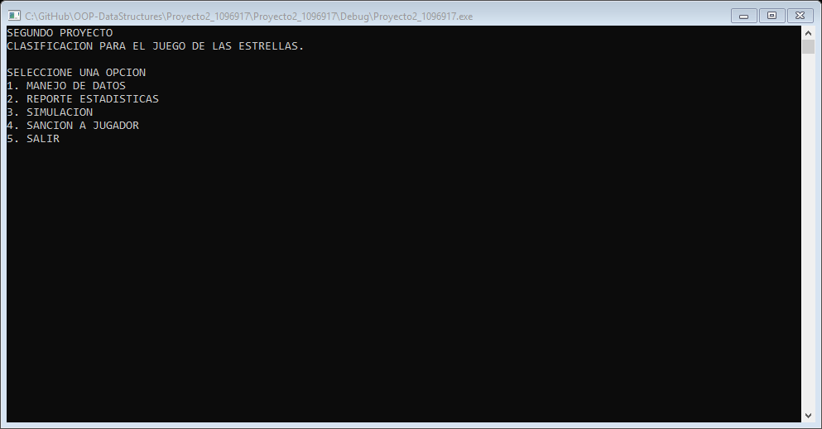

Como lo indica el enunciado del proyecto la sección de manejo de datos es la que se ocupa de ingresar los datos a las estructuras de datos “árbol binario de búsqueda”, para el correcto funcionamiento de la solución a este proyecto lo primero que debe realizar es ingresar el número “1” para leer los archivos de texto y procesar la información.

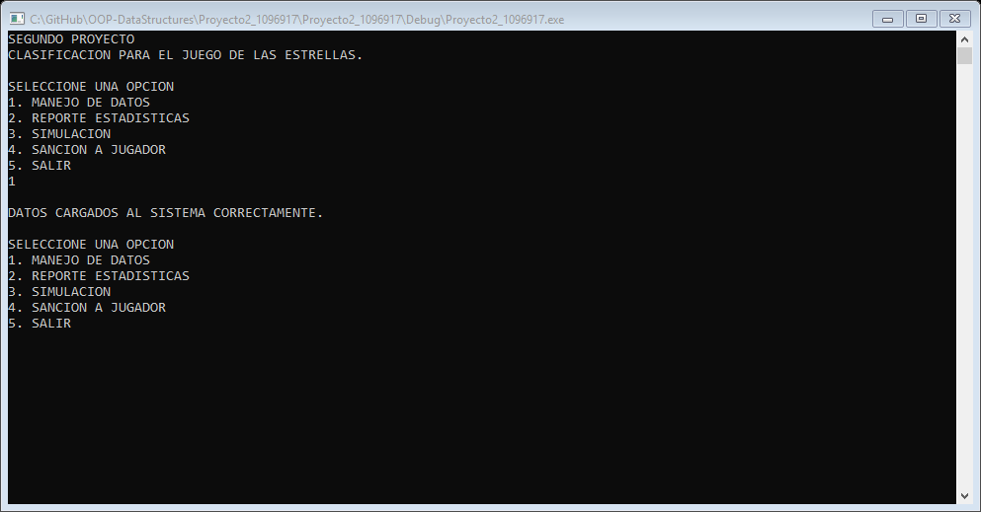

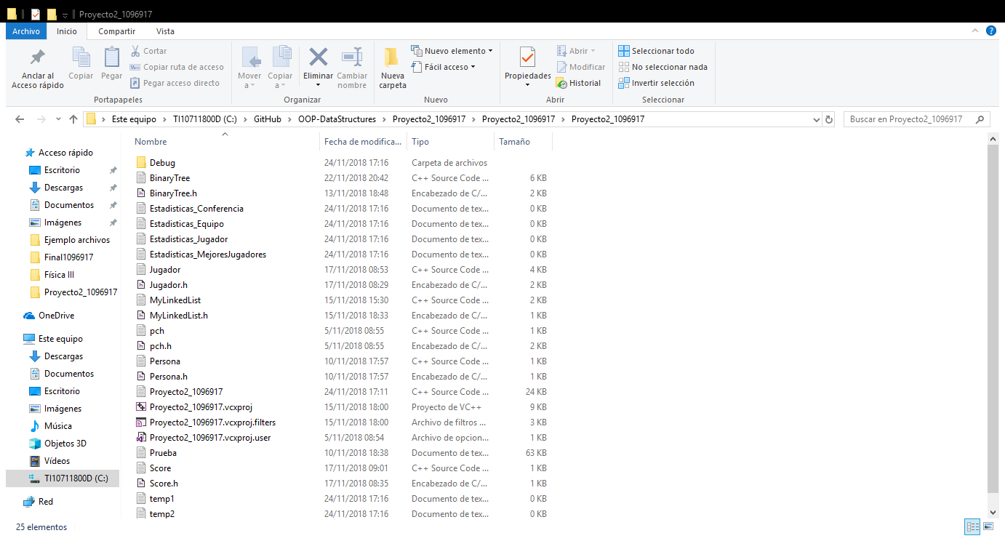Luego de haber ingresado el número 1, le volverá a aparecer el menú principal, según lo desee puede acceder a las diferentes funcionalidades del programa. Para cada uno de los Reportes de Estadísticas que usted consulte, se generará un archivo de texto con los datos de su consulta en la carpeta de los archivos del proyecto:

Luego de haber ingresado un número “2” en el menú principal, le aparecerá el siguiente menú con los diferentes tipos de consulta:

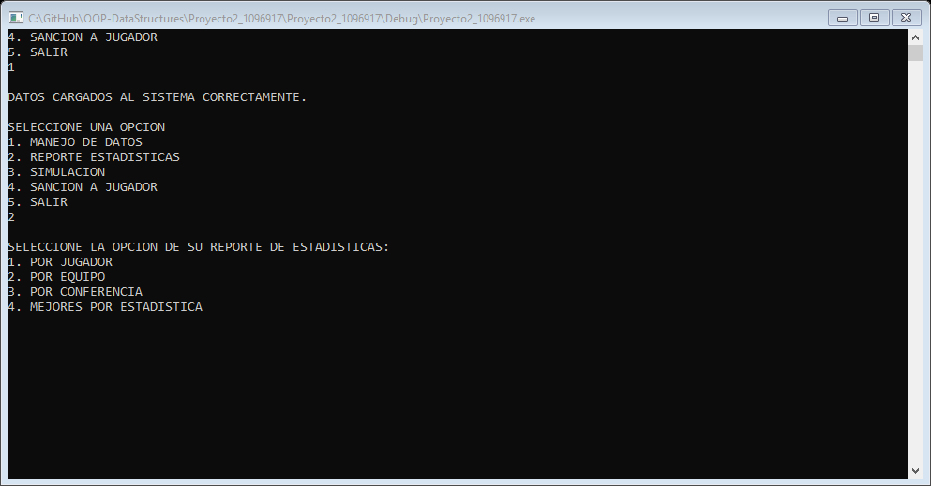

Si su informe es por jugador, debe ingresar el código de algún jugador:

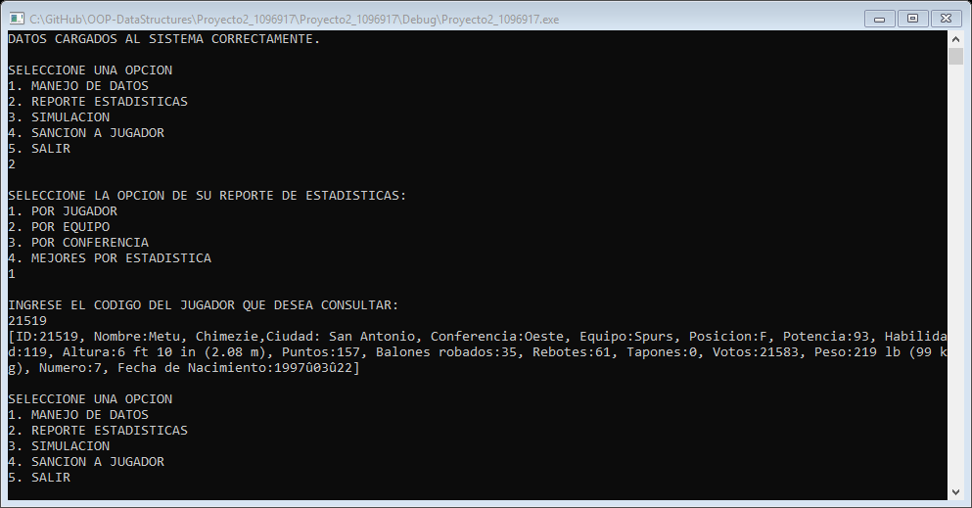

Si su informe es por equipo, debe ingresar el nombre de algún equipo:

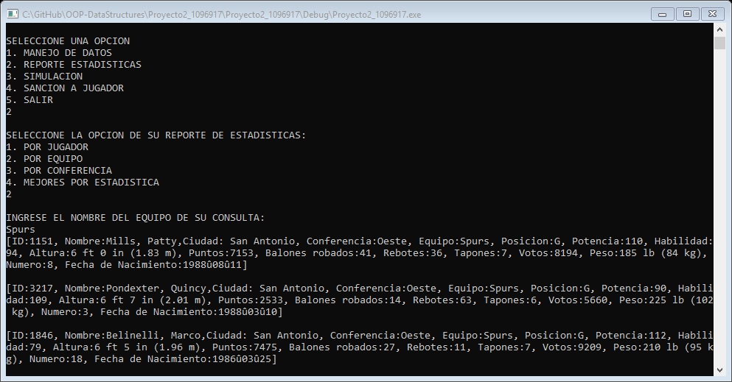

Si su informe es por conferencia, debe ingresar cualquiera de las dos conferencias “Este” u “Oeste”:

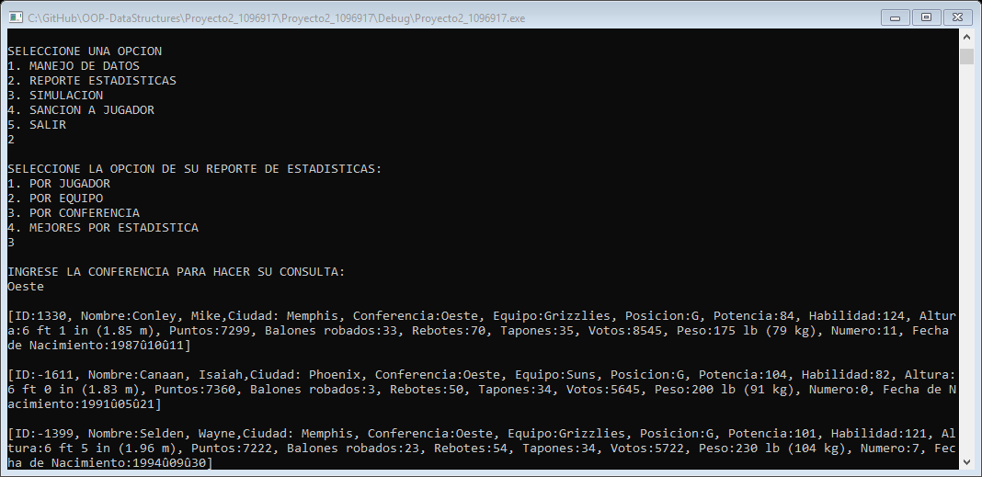

Si el informe es por los mejores por estadística, ingresa el numero 4 y los datos de los jugadores se mostrarán junto con sus calificaciones, ordenadas de menor a mayor para los 10 mejores jugadores de cada posición:

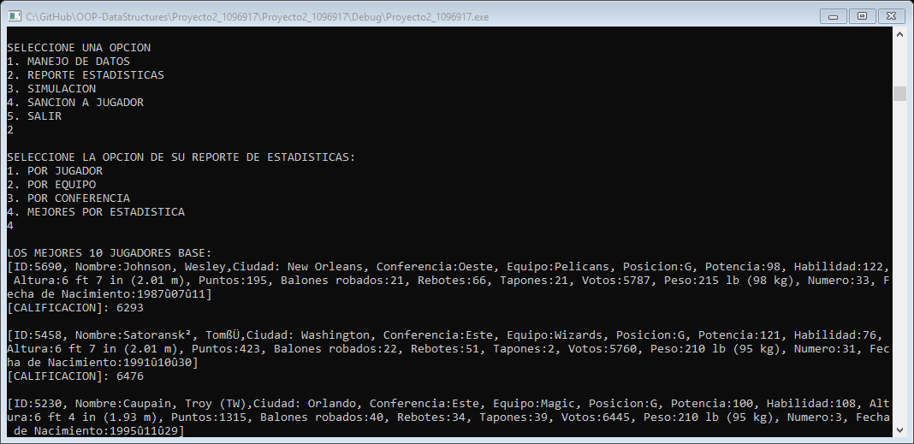

El nombre de los archivos generados empieza con “Estadisticas_xxxxx.txt” y lo complementa las palabras según haya hecho usted su consulta.

En la modalidad “Sanción a Jugador”, usted puede eliminar a cualquiera de los jugadores mediante su código:

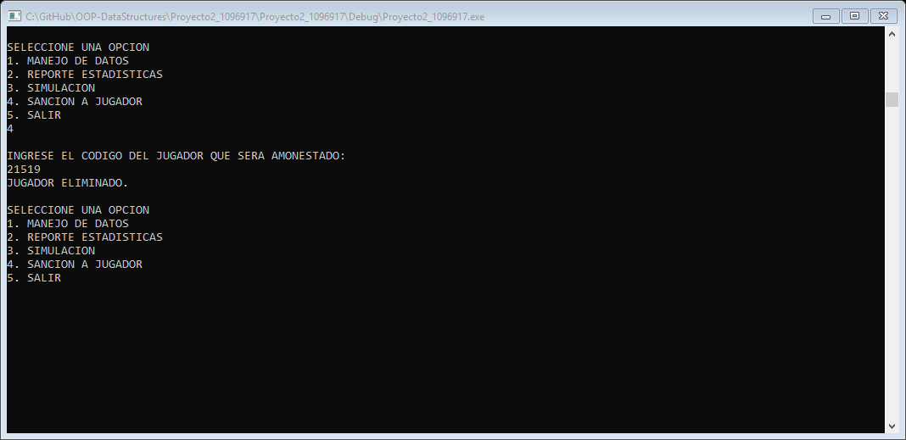

Esto eliminará a los jugadores del sistema y no podrán clasificar a el juego de las estrellas.

Para salir del programa ingrese el numero 5.

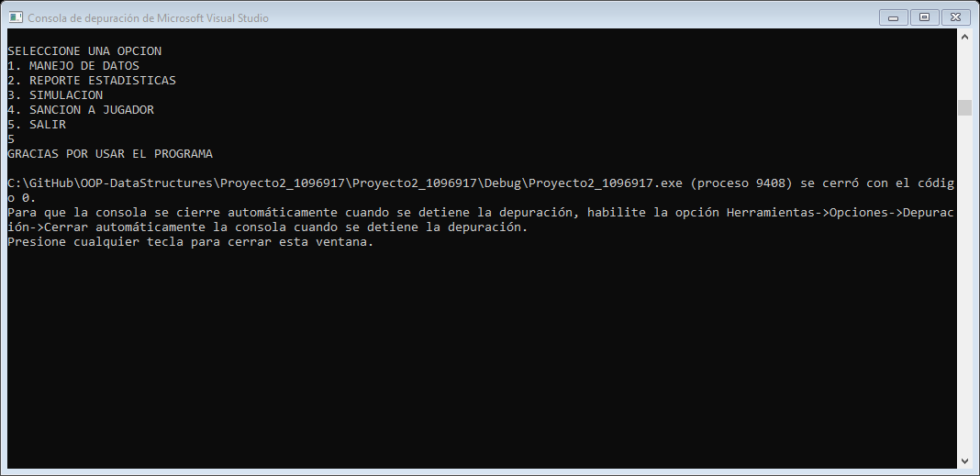

El archivo que se utilizó para ingresar los jugadores a los árboles binario de búsqueda es el archivo de texto con el nombre “Prueba” que se encuentra en los archivos del proyecto, los datos fueron proporcionados por el ingeniero Fernando Barrios. 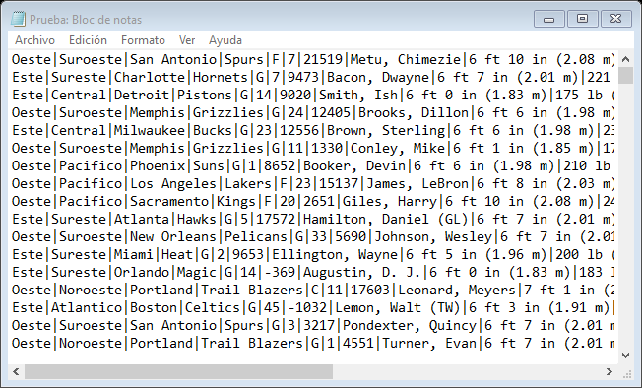

Repositorio:

<https://github.com/pelaezEduardo/OOP-DataStructures/tree/master/Proyecto2_1096917/Proyecto2_1096917>